МЕТОД ПОБУДОВИ РОЗВ’ЯЗКІВ НЕЛІНІЙНИХ ЗАДАЧ ДИНАМІКИ РОЗПОДІЛЕНИХ СИСТЕМ
А. М. Пасічник
Академії митної служби України, Дніпропетровськ

Стрімкий розвиток різних галузей машинобудування передбачає широке застосування в якості конструктивних рішень пластин та стрижневих систем і ставить нові вимоги до міцності та надійності таких конструкцій. Особливо важливий клас задач пов’язаний з урахуванням нелінійного характеру крайових умов. Тому удосконалення методів розрахунку динамічних характеристик пластин та стрижневих систем є достатньо актуальною проблемою.
Проблемі врахування нелінійного характеру крайових умов при дослідженні коливань механічних систем присвячено значну кількість робіт, в яких використовуються різні варіанти методу малого параметра та варіаційні підходи. При цьому для малих значень коефіцієнту нелінійності (α<<1) задача ефективно розв’язується методом збурень. У випадку суттєво нелінійного характеру крайових умов (α~1) побудова розв’язку значно ускладнюється і зводиться до розв’язання нескінченої системи алгебраїчних рівнянь. Для побудови розв’язків якої можливо застосувати метод урізання, що призводить до значних ускладнень навіть при невеликій кількості рівнянь.
В даній роботі для побудови асимптотичного розв’язку нелінійних задач запропоновано застосувати “метод малих δ”, у відповідності з яким малий параметр вводиться в показник степені нелінійності а потім реалізується процедура асимптотичного інтегрування.
Для застосування запропонованого методу розглядається задача подовжніх коливань стрижня з урахуванням нелінійності умов його закріплення. Крайова задача в даному випадку запишеться так:
u _{tt}= u_{xx}, (1)
u(0, t) = 0, (2)
u_{x}(l, t) + u(l, t) + u³(l, t) = 0. (3)

У відповідності з “методом малих δ ” в показник степеня нелінійності члена в крайових умовах (3) вводиться параметр δ :
u³(l, t) = u^{1 + 2 δ} . (4)
Розв’язок крайової задачі (1)−(3) подається у вигляді асимптотичного ряду по степеням параметра δ :
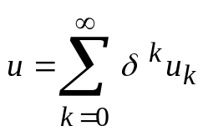. (5)
Вводиться також заміна змінної часу
t = τ/ω, (6)
а частоту ω подається у вигляді розвинення за степенями параметра δ :
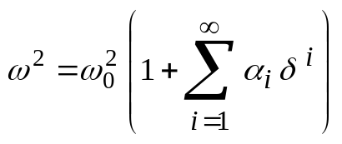. (7)
Тут α_{i} – невідомі коефіцієнти розкладення, які необхідно визначити.
Нелінійний член (4) також подамо у вигляді розкладення:
u³ = u^{1 + 2 δ} = u [1 + δ (ln(u²)) + δ/2 (ln(u²))² + ... ]. (8)
Потім застосовуючи процедуру асимптотичного розщеплення за параметром δ отримуємо рекурентну послідовність крайових задач для визначення розв’язку задачі.
Побудований розв’язок дає задовільні результати для низьких значень частоти коливань. Для випадку високих частот коливань необхідно застосовувати асимптотичне розвинення за величинами оберненими частоті ω. Запропонований метод допускає узагальнення для побудови розв’язків та дослідження більш складних двох- та трьохвимірних систем.

